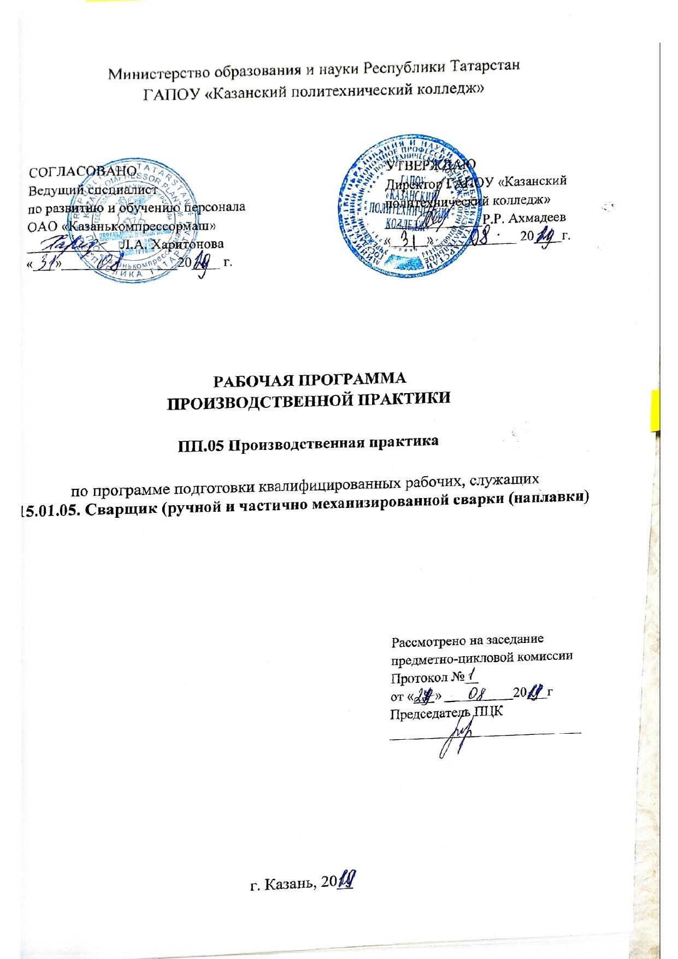

Рабочая программа производственной практики ПМ.05 Газовая сварка (наплавка) разработана в соответствии с требованиями:
- федерального государственного образовательного стандарта среднего профессионального образования по профессии 15.01.05 «Сварщик (ручной и частично механизированной сварки (наплавки))», утвержденного приказом Министерства образования и науки Российской Федерации 29 января 2016 г. N 50,входит в укрупненную группу 15.00.00 Машиностроение;
- основной профессиональной образовательной программы по профессии 15.01.05 «Сварщик (ручной и частично механизированной сварки (наплавки)).

Организация-разработчик: ГАПОУ «Казанский политехнический колледж»

Разработчики: Мухтаров А.А. Баронов А.А. Мастер п/о

1. Паспорт программы производственной практики
УП.05 ПМ.05 Газовая сварка (наплавка)
1.1. Область применения программы
Рабочая программа производственной практики является частью программы подготовки квалифицированных рабочих, служащих в соответствии с (ФГОС) среднего профессионального образования по профессии 15.01.05 Сварщик (ручной и частично механизированной сварки (наплавки), входящей в состав укрупненной группы профессий 15.00.00 Машиностроение. Обучающийся по профессии 15.01.05Сварщик (ручной и частично механизированной сварки (наплавки) готовится к следующему виду профессиональной деятельности: Газовая сварка (наплавка)
и соответствующих профессиональных компетенций (ПК):
ПК 5.1. Выполнять газовую сварку различных деталей из углеродистых и конструкционных сталей во всех пространственных положения сварного шва.
ПК 5.2. Выполнять газовую сварку различных деталей из цветных металлов и сплавов во всех пространственных положениях сварного шва.
ПК 5.3. Выполнять газовую сварку.
а также общих компетенций (ОК):
ОК 1. Понимать сущность и социальную значимость будущей профессии, проявлять к ней устойчивый интерес.
ОК 2. Организовывать собственную деятельность, исходя из цели и способов ее достижения, определенных руководителем.
ОК 3. Анализировать рабочую ситуацию, осуществлять текущий и итоговый контроль, оценку и коррекцию собственной деятельности, нести ответственность за результаты своей работы.
ОК 4. Осуществлять поиск информации, необходимой для эффективного выполнения профессиональных задач.
ОК 5. Использовать информационно-коммуникационные технологии в профессиональной деятельности.
ОК 6. Работать в команде, эффективно общаться с коллегами, руководством.

1.2. Цели и задачи производственной практики – требования к результатам освоения профессионального модуля:
Формирование у обучающихся первоначальных практических профессиональных умений в рамках профессионального модуля по основным видам деятельности для освоения профессии, обучение трудовым приемам, операциям и способам выполнения трудовых процессов, характерных для соответствующей профессии 15.01.05 Сварщик (ручной и частично механизированной сварки (наплавки) и необходимых для последующего освоения ими профессиональных компетенций по избранной профессии. С целью овладения указанным видом профессиональной деятельности и соответствующими профессиональными и общими компетенциями обучающийся в ходе освоения программы практики должен:
иметь практический опыт:
- проверки оснащенности поста газовой сварки;
- настройки оборудования для газовой сварки (наплавки);
- выполнения газовой сварки (наплавки) различных деталей и конструкций;
уметь:
- проверять работоспособность и исправность оборудования для газовой сварки (наплавки);
- настраивать сварочное оборудование для газовой сварки (наплавки);
- владеть техникой газовой сварки (наплавки) различных деталей и конструкций во всех пространственных положениях сварного шва;
знать:
- основы типы, конструктивные элементы и размеры сварных соединений, выполняемых газовой сваркой (наплавкой);
- основные группы и марки материалов, свариваемых газовой сваркой (наплавкой);
- сварочные (наплавочные) материалы для газовой сварки (наплавки);
- технику и технологию газовой сварки (наплавки) различных деталей и конструкций во всех пространственных положения сварного шва;
- правила эксплуатации газовых баллонов;
- правила обслуживания переносных газогенераторов;
- причины возникновения дефектов сварных швов, способы их предупрежения и исправления;

1.3. Количество часов на освоение рабочей программы производственной практики:
В рамках освоения производственной практики- 216 часов.

3. Структура и содержание производственной практики.

Наименование тем практики | Содержание практических занятий | 216ч. | Уровень освоения
Тема 1. Инструктажи, проверка оснащенности и исправности сварочного оборудования, чтение чертежей. | Содержание | 24
 | Организация рабочего места. Инструктаж по Т.Б, ЭБ, ПБ на рабочем месте. Ознакомление с рабочим местом на предприятии | 6 | 2-33
 | Чтение чертежей, схем, маршрутных и технологических карт | 6 | 2-33
 | Проверка оснащенности газовой сварки | 6 | 2-3
 | Проверка работоспособности и исправности оборудования газовой сварки | 6 | 2-3
Тема 2. Выполнение работ по газовой сварке (наплавка) | Содержание | 108
Тема 2. Выполнение работ по газовой сварке (наплавка) | Подбор режимов газовой сварки низкоуглеродистых и конструкционных сталей, цветных металлов и их сплавов; регулирование мощности пламени, определение диаметра присадочной проволоки | 6 | 2-2-333
Тема 2. Выполнение работ по газовой сварке (наплавка) | Газовая сварка стыковых и угловых соединений различных сталей | 6 | 22-33
Тема 2. Выполнение работ по газовой сварке (наплавка) | Газовая сварка нахлесточных и тавровых соединений различных сталей. | 6 | 22-33
Тема 2. Выполнение работ по газовой сварке (наплавка) | Газовая сварка кольцевых швов трубчатых соединений поворотным способом во всех пространственных положениях (кроме потолочного). Трубы диаметром от25 мм. | 6 | 22-33
Тема 2. Выполнение работ по газовой сварке (наплавка) | Газовая сварка кольцевых швов трубчатых соединений поворотным способом во всех пространственных положениях (кроме потолочного). Трубы различных диаметров, толщина стенки от 3до 4 мм.) | 6 | 22-33
Тема 2. Выполнение работ по газовой сварке (наплавка) | Газовая сварка кольцевых швов трубчатых соединений неповоротным способом во всех пространственных положениях (кроме потолочного). Трубы диаметром 65 мм. | 6 | 22-33
Тема 2. Выполнение работ по газовой сварке (наплавка) | Выполнение газовой сварки стыков труб | 6 | 22-33
Тема 2. Выполнение работ по газовой сварке (наплавка) | Выполнение газовой сварки стыков труб | 6 | 22-33
Тема 2. Выполнение работ по газовой сварке (наплавка) | Выполнение сварки стыков труб различных диаметров | 6 | 22-33
Тема 2. Выполнение работ по газовой сварке (наплавка) | Выполнение сварки стыков труб различных диаметров | 6 | 22-33
Тема 2. Выполнение работ по газовой сварке (наплавка) | Выполнение сварки горизонтальных швов вертикально расположенных труб | 6 | 22-33
Тема 2. Выполнение работ по газовой сварке (наплавка) | Выполнение сварки горизонтальных швов вертикально расположенных труб | 6 | 22-33
Тема 2. Выполнение работ по газовой сварке (наплавка) | Выполнение сварки вертикальных швов. | 6 | 22-33
Тема 2. Выполнение работ по газовой сварке (наплавка) | Выполнение сварки вертикальных швов. | 6 | 22-33
Тема 2. Выполнение работ по газовой сварке (наплавка) | Выполнение сварки неповоротного стыка трубы в один слой во всех пространственных положениях. | 6 | 22-33
Тема 2. Выполнение работ по газовой сварке (наплавка) | Выполнение сварки неповоротного стыка трубы в один слой во всех пространственных положениях. | 6 | 22-33
Тема 2. Выполнение работ по газовой сварке (наплавка) | Сварка труб из алюминия в горизонтальном положении шва, диаметром 57-60 мм. | 6 | 22-33
Тема 2. Выполнение работ по газовой сварке (наплавка) | Сварка труб из алюминия в горизонтальном положении шва, диаметром 57-60 мм. | 6 | 22-33
Тема 3. Выполнение производственных работ | Содержание | 84
Тема 3. Выполнение производственных работ | Сварка патрубков из алюминия и его сплавов. | 6 | 2-33
Тема 3. Выполнение производственных работ | Сварка патрубков из алюминия и его сплавов. | 6 | 2-3
Тема 3. Выполнение производственных работ | Газовая сварка металлических стеллажей. | 6 | 2-3
Тема 3. Выполнение производственных работ | Газовая сварка металлических стеллажей. | 6 | 2-3
Тема 3. Выполнение производственных работ | Газовая сварка различных конструкции | 6 | 2-3
Тема 3. Выполнение производственных работ | Газовая сварка различных конструкции | 6 | 2-3
Тема 3. Выполнение производственных работ | Газовая сварка различных конструкции | 6 | 2-3
Тема 3. Выполнение производственных работ | Газовая сварка различных конструкции | 6 | 2-3
Тема 3. Выполнение производственных работ | Газовая сварка различных конструкции | 6 | 2-3
Тема 3. Выполнение производственных работ | Выполнение газовой наплавки поверхностей деталей из различных металлов (наплавка изготовительная). | 6 | 2-3
Тема 3. Выполнение производственных работ | Выполнение газовой наплавки поверхностей деталей из различных металлов (наплавка изготовительная). | 6 | 2-3
Тема 3. Выполнение производственных работ | Выполнение газовой наплавки поверхностей деталей из различных металлов (наплавка изготовительная). | 6 | 2-3
Тема 3. Выполнение производственных работ | Устранение дефектов наплавкой в обработанных деталях и узлах газовой горелкой. | 6 | 2-3
Тема 3. Выполнение производственных работ | Дифференцированный зачет | 6 | 2-3

Для характеристики уровня освоения учебного материала используются следующие обозначения:
1. – ознакомительный (узнавание ранее изученных объектов, свойств);
2. – репродуктивный (выполнение деятельности по образцу, инструкции или под руководством)
3. – продуктивный (планирование и самостоятельное выполнение деятельности, решение проблемных задач)

4. Условия реализации производственной практики

4.1. Требования к материально-техническому обеспечению

Производственная практика проводится образовательной организацией при освоении обучающимися профессиональных компетенций в рамках профессиональных модулей концентрировано. Производственная практика должна проводится в организациях, направление деятельности которых соответствует профилю подготовки обучающихся.

Оборудование сварочного производственного участка:
вытяжная вентиляция - по количеству сварочных постов;
- баллон пропановый (40л);
- баллон кислородный (40л)
- редуктор пропановый 2-х камерный;
- редуктор кислородный 2-х камерный;
- сварочная горелка (с комплектом сменных наконечников);
- рукава газовые;
- сварочный стол;
- приспособление для сборки изделий;
- инжекторный резак;
- молоток-шлакоотделитель;
- разметчики (керн, чертилка);
- маркер для металла белый;
- маркер для металла черный.
Инструменты и принадлежности на 1 рабочее место на одного обучающегося (на каждого обучающегося):
- угломер электронный;
- линейка металлическая;
- зубило;
- напильник треугольный;
- напильник круглый;
- стальная линейка;
- пассатижи (плоскогубцы);
- штангенциркуль;
- шаблон Ушерова-Маршака;
- комплект визуально-измерительного контроля (ВИК).
Защитные средства на 1 обучающегося:
- костюм сварщика (подшлемник, куртка, штаны);
- защитные очки;
- защитные ботинки;
- краги спилковые.
Дополнительное оборудование мастерской (полигона):
- столы металлические;
- стеллажи металлические;
- стеллаж для хранения металлических листов

4.2. Информационное обеспечение обучения

Основные источники:
- Михайлицын, С. В. Михайлнцын, С.В. Основы сварочного производства: учебник / С.В. Михайлицын, М.А. Шекшеев. - Москва; Вологда: Инфра-Инженерия, 2019. - 260 с. - ISBN 978-5-9729-0381-8. - Текст: электронный. - URL: https://znanium.com/catalog/product/1048767 . – Режим доступа: по подписке.
- Гаспарян, В. Х. Электродуговая и газовая сварка / Гаспарян В.Х., Денисов Л.С. - Мн.: Высшая школа, 2016. - 302 с.: ISBN 978-985-06-2770-4. - Текст: электронный. - URL: https://znanium.com/catalog/product/509392. – Режим доступа: по подписке.
- Чеботарев, М. И. Сварочное дело: газовая сварка и резка металла: учебное пособие / М. И. Чеботарев, В. Л. Лихачев, Б. Ф. Тарасенко. - Москва; Вологда: Инфра-Инженерия, 2019. - 200 с. - ISBN 978-5-9729-0397-9. - Текст: электронный. - URL: https://znanium.com/catalog/product/1168551. – Режим доступа: по подписке.
Дополнительные источники:
1.Электродуговая и газовая сварка / Гаспарян В.Х., Денисов Л.С. Мн.: Высшая школа, 2019. - 302 с.: ISBN 978-985-06-2770-4 http://znanium.com/catalog/product/509392.
2. Оборудование термических цехов: учебник / В.В. Овчинников. М.: ИД «ФОРУМ»: ИНФРА-М, 2018. - 368 с. - (Профессиональное образование). – ISBN:978-5-8199-0561-6 ISBN-online978-5-16-100512 Режим доступа:http://znanium.com/catalog/product/935469.
Интернет- ресурсы:
- Электронный ресурс «Сварка», форма доступа: www.svarka-reska.ruwww.svarka.net, www.svarka-reska.ru
- Электронный сайт «Сварка и сварщик», форма доступа: www.weldering.com
Нормативные документы:
- ГОСТ 949-73 Баллоны стальные малого и среднего объема для газов на 19,6 МПа (200 кгс/см²). Технические условия.
- ГОСТ 1077-79 Горелки однопламенные универсальные для ацетилено-кислородной сварки, пайки и подогрева. Типы, основные параметры и размеры и общие технические требования.
- ГОСТ 2246-70 Проволока стальная сварочная. Технические условия.
- ГОСТ 2601-84 Сварка металлов. Термины и определение основных понятий
- ГОСТ 5191-79 Резаки инжекторные для ручной кислородной резки. Типы, основные параметры и общие технические требования.
- ГОСТ 6268-78 Редукторы для газопламенной обработки. Типы и основные параметры.
- ГОСТ 8856-72 Аппаратура для газопламенной обработки. Давление горючих газов.
- ГОСТ 9087-81 Флюсы сварочные плавленые. Технические условия.
- ГОСТ 9356-75 Рукава резиновые для газовой сварки и резки металлов. Технические условия.
- ГОСТ 10543-98 Проволока стальная наплавочная. Технические условия.
- ГОСТ 13045-81 Ротаметры общепромышленные. Общие технические условия.
- ГОСТ 13861-89 Редукторы для газопламенной обработки. Общие технические условия.

ГОСТ 17356-89 Горелки на газообразном и жидком топливах. Термины и определения.

4.3. Общие требования к организации образовательного процесса

Производственная практика по профессиональному модулю проводиться
мастерами производственного обучения или преподавателями профессионального цикла - концентрировано. Реализация рабочей программы производственной практики предполагает проведение производственной практики на предприятиях/организациях на основе прямых договоров, заключаемых между образовательным учреждением и каждым предприятием/организацией, куда направляются обучающиеся. Направление деятельности предприятия/организации должно совпадать с профилем подготовки, обучающихся по профессии. Материально-техническая базапредприятия/организации должна соответствовать рекомендациям к материально - техническому обеспечению по направлению подготовки 15.01.05 Сварщик (ручной и частично механизированной сварки (наплавки)).
Учебно-методическое руководство производственной практикой осуществляет
учебное заведение. Оно организует подготовку обучающихся, и выдает
требуемые документы для прохождения практики, устанавливает форму
отчетности.
Сроки проведения производственной практики устанавливаться учебным
заведением в соответствии с графиком учебного процесса.
Основной документацией, необходимой для проведения производственной
практики по модулю является:
− положение о порядке прохождения практики обучающимися по программам
среднего профессионального образования;
− программа производственной практики по модулю;
− приказ о направлении студентов на практику, с указанием организации
(организаций), за которыми закреплены студенты, руководителя
(руководителей) практики.
− договор с предприятием о проведении производственной практики.
В комплект документов по производственной практике также входит:
− индивидуальный план по производственной практике,
− дневник обучающегося по практике,
− отчет по практике.

4.4. Кадровое обеспечение образовательного процесса

Реализация основной профессиональной образовательной программы по профессии начального профессионального образования должна обеспечиваться педагогическими кадрами, имеющими высшее образование, соответствующее профилю преподаваемого модуля «Газовая сварка (наплавка)».
Опыт деятельности в организациях соответствующей профессиональной сферы является обязательным для преподавателей, отвечающих за освоение обучающимся профессионального цикла, эти преподаватели должны проходить стажировку в профильных организациях не реже одного раза в 3 года.
Требования к квалификации педагогических кадров, осуществляющих руководство практикой:
Мастера производственного обучения должны иметь квалификацию по профессии рабочего на 1–2 разряда выше, чем предусмотрено образовательным стандартом для выпускников. Опыт работы в профессиональной сфере является обязательным. Эти мастера должны проходить стажировку в профильных организациях не реже одного раза в 3 года.

5. Контроль и оценка результатов освоения программы производственной практики

Результаты обучения  (освоенные практический опыт, умения, усвоенные знания) | Формы и методы контроля и оценки результатов обучения
иметь практический опыт:  - проверки оснащенности поста газовой сварки;  - настройки оборудования для газовой сварки (наплавки);  - выполнения газовой сварки (наплавки) различных деталей и конструкций; | Текущий контроль в форме: - оценка выполнения практических работ; - оценка выполнения проверочных работ по темам. Зачеты по производственной практике и по каждому из разделов профессионального модуля. Квалификационный экзамен по модулю. Оценка выполнения квалификационной работы.  Наблюдение и оценка эффективности и правильности самоанализа принимаемых решений на практических занятиях, в процессе учебной и производственной практик.
уметь:  - проверять работоспособность и исправность оборудования для газовой сварки (наплавки);  - настраивать сварочное оборудование для газовой сварки (наплавки);  - владеть техникой газовой сварки (наплавки) различных деталей и конструкций во всех пространственных положениях сварного шва; | Текущий контроль в форме: - оценка выполнения практических работ; - оценка выполнения проверочных работ по темам. Зачеты по производственной практике и по каждому из разделов профессионального модуля. Квалификационный экзамен по модулю. Оценка выполнения квалификационной работы.  Наблюдение и оценка эффективности и правильности самоанализа принимаемых решений на практических занятиях, в процессе учебной и производственной практик.
знать:  - основы типы, конструктивные элементы и размеры сварных соединений, выполняемых газовой сваркой (наплавкой);  - основные группы и марки материалов, свариваемых газовой сваркой (наплавкой);  - сварочные (наплавочные) материалы для газовой сварки (наплавки);  - технику и технологию газовой сварки (наплавки) различных деталей и конструкций во всех пространственных положения сварного шва;  - правила эксплуатации газовых баллонов;  - правила обслуживания переносных газогенераторов;  - причины возникновения дефектов сварных швов, способы их предупреждения и исправления; | Текущий контроль в форме: - оценка выполнения практических работ; - оценка выполнения проверочных работ по темам. Зачеты по производственной практике и по каждому из разделов профессионального модуля. Квалификационный экзамен по модулю. Оценка выполнения квалификационной работы.  Наблюдение и оценка эффективности и правильности самоанализа принимаемых решений на практических занятиях, в процессе учебной и производственной практик.

